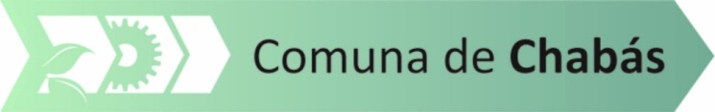

RESOLUCIÓN 882/16
VISTO:
La ley 9286, en sus artículos 13 inc. a y d, 61 inc. b y 62 inc. b,
CONSIDERANDO:
Que el día 30 de Noviembre de 2016, el Agente Sr. Silva Cosme Germán Alberto DNI N° 31.678.311, Legajo Nº 571 , ha incurrido en una falta al deber que establece el art. 13 inc a y d de la Lay 9286,
Que ha sido comprobado por Personal Superior, que el Sr. Silva Cosme Germán Alberto se encontraba en horario laboral, desobedeciendo órdenes impartidas por el Superior correspondiente.
Que el Superior autorizado a impartirle la orden, le había encomendado al Sr. Silva, realizar tareas en los canales de los caminos rurales, consistente en ayudar en las mediciones de los mismos, a personal especializado dependiente del Gobierno de Santa Fe.
Que es obligación del empleado realizar la prestación del servicio, con eficiencia, capacidad y diligencia, en el lugar, condiciones de tiempo y forma; y obedecer toda orden emanada de un superior con atribuciones para darla.
Que es menester notificar a los Delegados del Sindicato de Empleados Comunales de Chabás de tal decisión, para sentar antecedente, y advertir, que de incurrir en más incumplimientos de deberes sin justificación, el Sr. Silva Cosme Germán Alberto, se seguirá aplicando días de suspensión hasta quedar cesante en su puesto de trabajo, tal como lo ampara la Ley 9286 en su artículo 63 inc. b.
Por ello

LA COMISIÓN COMUNAL
RESUELVE
Artículo 1) Aplíquese Cinco días (5) hábiles de suspensión al Sr. Silva Cosme Germán Alberto DNI N° 31.678.311, Legajo Nº 571 , con domicilio en calle Hernández 2285, por incurrir en una desobediencia a la orden de un Superior con atribución para impartirla. La misma será cumplida a partir del día jueves 1 de Diciembre hasta el día 7 de Diciembre de 2016 inclusive, debiéndose incorporar el día siguiente hábil.
ARTÍCULO 2) Notifíquese al Agente mediante acuse de recibo de copia de la presente Resolución.
Artículo 3) Publíquese, notifíquese y archívese
Chabás, 30 de Noviembre 2016
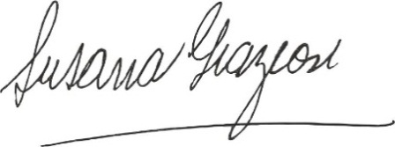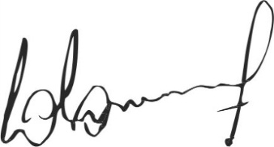
Susana Graziosi Dr. Lucas Lesgart
Secretaria Administrativa Presidente Comuna de Chabás

